Государственное профессиональное образовательное
автономное учреждение Ярославской области
Ярославский педагогический колледж

Сценарий мастер-класса
«Мультстудия»

Авторы-составители:
Быкова Н. В.,
Дубровина А.С.,
Замыслова Е.Е.,
Тусова Е.С.

Ярославль, 2019
МОДУЛЬ «О МУЛЬТФИЛЬМАХ»
Материалы и оборудование: раздаточный материал для задания «Техники оживления» (6 шт.), распечатка изображений приборов (фенакистископ, стробоскоп), телефон с функцией камеры, распечатка фоновых изображений для задания «Скрайбинг».
- Всем здравствуйте! Я очень люблю мультфильмы! А вы?
Варианты ответов обучающихся
- А какие мультфильмы ваши любимые?
Варианты ответов обучающихся
- Принятое в мире определение «анимация» (в переводе – оживление) отражает все современные технические и художественные возможности анимационного кино.
- Что обозначает слово МУЛЬТИ?
Варианты ответов обучающихся
- Слово «мульти» обозначает МНОГО и соответствует традиционной технологии размножения рисунка, ведь для того, чтобы герой «ожил», нужно многократно повторить его движение: от 10 до 30 рисованных кадров в секунду.
Задание «Техники оживления»
- Перед вами различные предметы, они могут стать анимацией, если что-то с ними сделать. Вам необходимо оживить данные предметы.
- История анимации очень богата, а начало её лежит глубоко в древности. Изображения бегущих спортсменов или охотников, несущих добычу, играющих детей или жрецов, поклоняющихся тому или иному богу – всё это изображения, предполагающие реальное действие.
Задание «Кляксы»
- Сейчас за 1 минуту вы должны нарисовать как можно больше образов. Время пошло!
- С течением времени люди стали находить всё новые способы в действительности оживить нарисованные картинки, для чего создавались различные приспособления, которые, по сути, являлись прародителями кинематографических установок и проекторов.
Задание «Необычные приборы»
- Соотнесите приборы и их названия и предположите как их использовали.
Фенакистископ – название происходит от греческого слова "фенакс" – обманщик и "скоп" – смотреть. При быстром вращении фигурки кажутся движущимися.
Стробоскопом был назван картонный барабан, насаженный на ось. На внутренней стороне этого барабана находилась серия рисунков, иллюстрирующих последовательные фазы движения. При взгляде сквозь щели, расположенные между фигурками, последние оживали.
- Первый реальный практический способ создания анимации был получен в результате создания 1888 году фотокамеры и проектора.
- Существуют различные видов анимации, среди них:
Рисованная анимация – классический вид анимации, где объекты рисуются вручную, а сегодня и на компьютере.
Объемная анимация – создается благодаря персонажам – куклам, пластилиновым, песочным или иным материальным героям.
Компьютерная анимация – вид анимации, в котором объекты создаются с помощью компьютера.
Задание «Скрайбинг»
- Используя картинки создайте мультик в технологии скрайбинг.
- Огромное вам спасибо за приятные моменты общения! Теперь вы готовы создать мульт-проект. Я желаю вам творческих успехов!

МОДУЛЬ «СЦЕНАРИЙ И ДЕКОРАЦИИ»
Материалы и оборудование: ноутбук с началом мультфильма в форме проекта, раздаточный материал по списку важных качеств аниматора, распечатка картинок для задания «Глазомер», бокс с набором конструктора LegoDuplo, картинка последнего кадра мультфильма.
- Когда я была маленькой, я хотела стать… (актрисой, учителем и т.д.). А кем хотите стать вы, когда вырастите?
Варианты ответов обучающихся
- Мультипликатор или аниматор – это очень универсальная профессия, он придумывает сценарий и персонажей мультфильмов, выполняет эскизы основных сцен, осуществляет съёмку, монтаж и озвучивание.
Задание «Важные качества»
- Из списка предложенных качеств выделите именно те, которые необходимы для мультипликатора и обязательно отметьте качества, которые есть у вас.

Список качеств:
- пространственное воображение и мышление;
- глубокая наблюдательность;
- хороший глазомер;
- художественный вкус;
- чувство стиля;
- актерские способности;
- ответственность;
- позитивное отношение к жизни;
- целеустремленность;
- терпение, работоспособность;
- умение работать с техникой;
- умение работать с людьми.
- Для работы мультипликатора необходимо иметь хороший глазомер и наблюдательность.
Задание «Глазомер»
- Определите, параллельны ли горизонтальные линии на картинке № 1.
На первый взгляд кажется, что все линии изогнуты, однако на самом деле они параллельны.
- На картинке № 2 изображено два животных, найдите их и назовите.
- На картинке № 3 в рисунке спрятаны лица людей. Сосчитайте количество изображённых лиц.
Обучающиеся работают в парах и дают свои варианты ответов
- На съёмках мультфильма работает несколько специалистов: сценарист-режиссёр придумывает сюжет, аниматор разыгрывает сюжет при помощи фигурок Лего, декоратор готовит и расставляет декорации. Нам нужно посмотреть начало мультфильма и придумать ему развязку, а также распределить роли.
Просмотр начала мультфильма и распределение ролей
Роли: режиссёр и помощник режиссёра, аниматоры, декораторы.
- Мы готовы перейти к процессу съёмки. Напомню, что от вашей активности зависит результат работы.
МОДУЛЬ «СЪЁМОЧНАЯ ПЛОЩАДКА»
Материалы и оборудование: стол, декорации, бокс с набором LegoDuplo, штатив, цифровой фотоаппарат, флэш карта.
- Мультфильмы – это прекрасный и удивительный мир фантазии, который оживает на экране. Рисованные и кукольные персонажи ведут себя как живые: они радуются, грустят, действуют. С ними происходят невероятные чудеса. И сейчас вы станете волшебниками и сделаете чудо.
- На съёмочной площадке нужно соблюдать правила:
1. Лего детали небольшие, используем их только по назначению.
2. Передвигать фигурки нужно на один-два шипа, чтобы мультфильм получился плавным.
3. Трогать камеру может только оператор и его помощник. Ходите аккуратно около шитатива.
4. Во время съёмки убирайте руки из кадра.
- Как же снимают мультфильм?
Исполнители ролей передвигают фигурки, оператор их фотографирует. А потом в специальной программе мы их соединим.
- Давайте приступим к съёмке!

МОДУЛЬ «МОНТАЖ И ОЗВУЧИВАНИЕ»
Материалы и оборудование: ноутбук с программой «Киностудия» (3 шт.), Начало мультфильма в формате проекта, папка со звуковыми файлами, флэш карта.
- Раньше один мультфильм создавался от 3 месяцев до 1 года. Сегодня мы сделаем мультфильм за один мастер-класс.
- Нам нужно соединить все кадры, этим занимается режиссёр по монтажу.
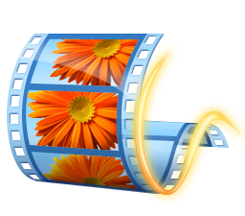
Сейчас мы перекинем фотографии с фотоаппарата в специальную программу «Киностудия».

ШАГ 1

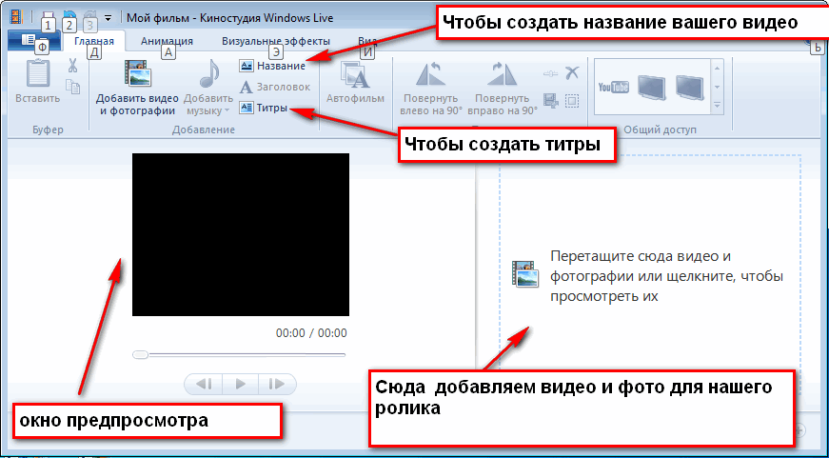

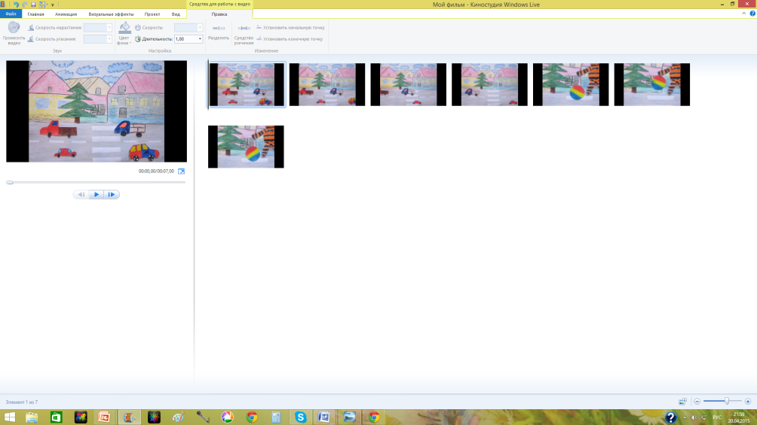

ШАГ 2

Создаем кадр с названием мультфильма, также создаем кадры с титрами мультфильма.
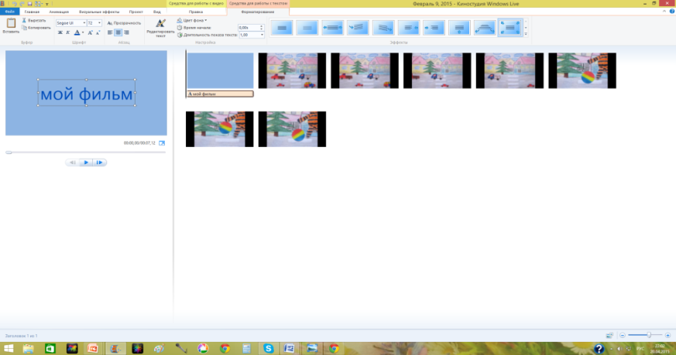

При создании проекта необходимо настроить время смены кадров при воспроизведении. Чтобы наши кадры дали эффект движения, нужно менять кадры быстрее. Приблизительно - это от 0,5 до 0,1 сек. В «Киностудии» самый короткий временной промежуток между кадрами можно установить 0,12 сек.

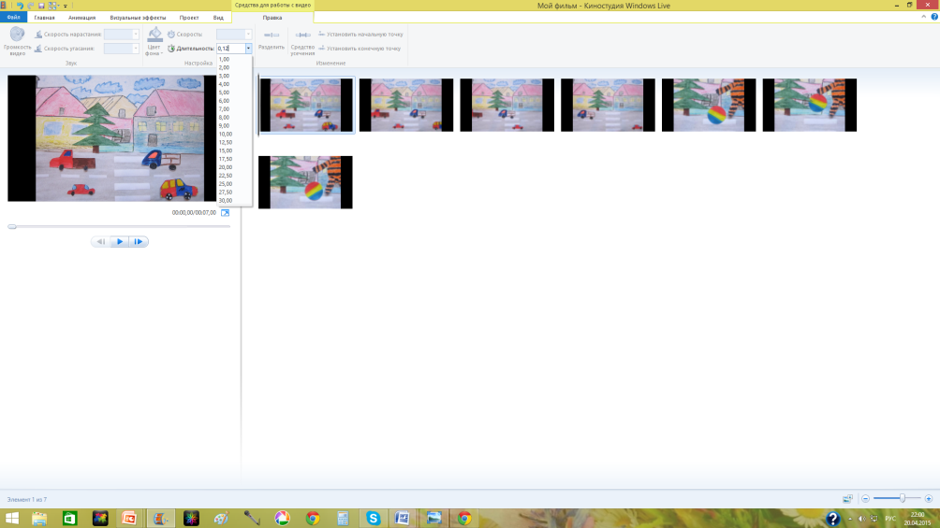

ШАГ 3

Оборудование для озвучивания: компьютер, микрофон или встроенный микрофон вебкамеры, может быть диктофон на телефоне. Для обработки звука (обрезка, удаление шума, изменение звука) можно использовать музыкальный редактор Audacity. Удобнее для монтажа короткие звуковые записи.
Вставляем наши звуковые файлы в программу монтажа.

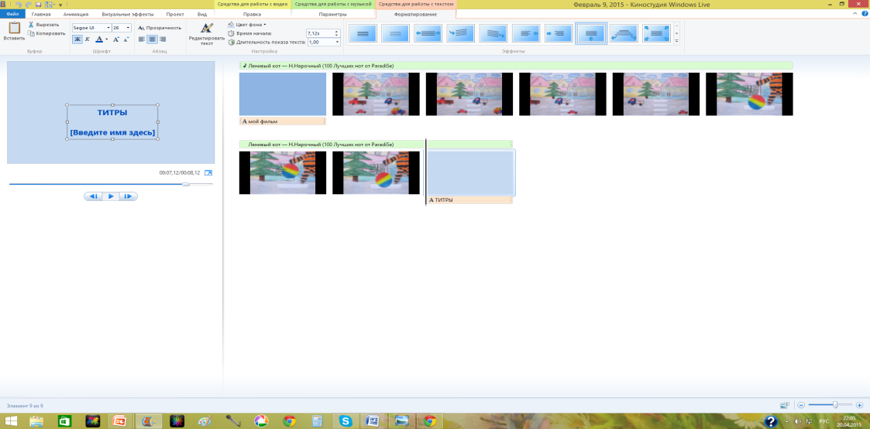

ШАГ 4

Окончательная обработка мультика. Главной проблемой может стать асинхронность видеоряда и звукового ряда. Иногда может быть такое, что длительность воспроизведения сцены меньше, чем озвучивания или наоборот. Предпочтение отдается ряду кадров, потому что сложнее дополнить недостающие кадры, чем переписать озвучивание. Повтор движений главных героев достигается многократным повторением нужных кадров с настройкой их длительности. Когда все готово, выбираем функцию "Предварительный просмотр". Если все соответствует нашей задумке, сохраняем наш проект.
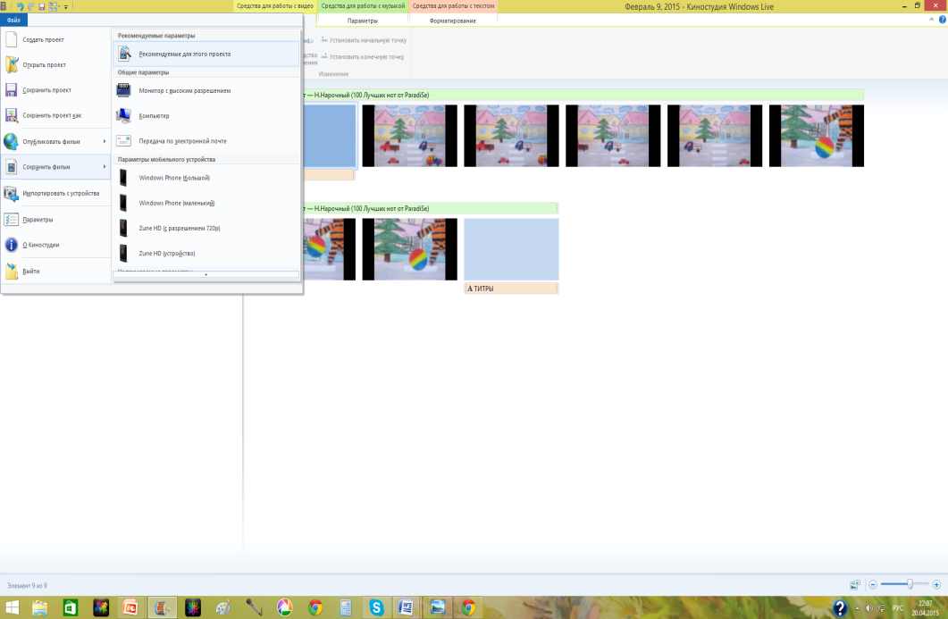

ШАГ 5

- А теперь посмотрим, что у нас в итоге получилось. Приятного просмотра!

